专业班级：自卓1801

小组成员：张澍祺 学号 U201814199

郭艺 学号 U201714162

指导老师：周纯杰、何顶新、彭刚、周凯波、桑农、左峥嵘、高常鑫、汪国有、陈忠

上交时间：2019年9月29日

FIFA球队管理系统

C语言课程设计



目录

1 引言2

1.1 编写目的2

1.2 背景2

1.3 参考资料2

2 任务概述3

2.1 目标3

2.2 用户特点3

3 需求规定4

3.1 开始与注册模块4

3.2 交互模块4

3.3 *管理员模块4

4 运行环境的规定5

4.1 设备5

4.2 支持软件5

4.1 接口5

4.4 控制5

5 系统设计6

5.1 功能需求描述6

5.1.1 登录与注册模块6

5.1.2 用户模块7

5.1.3 管理员模块9

5.2 程序架构9

5.2.1 前端架构10

5.2.2 页面展示16

5.3 工程结构15

5.3.1 文件结构

5.3.2 数据结构

5.3.3 宏定义与头文件

5.4 现有函数功能介绍22

5.4.1 已完成函数22

5.4.2 待完成函数25

5.4.3 已有界面设计

6 组员分工及时间安排30

6.1 组员分工30

6.2 时间安排30

*理想化要求，有空余时间可完成

**1.引言**

**1.1 编写目的**

在如今市场上，各种评估分析类的软件层出不穷。作为当今世界上最受欢迎的球类之一-——足球，也以之为题材产生了世人所知的足球管理类游戏，FIFA足球经理。但是，由于其占用内存较大，并需要付费购买，如此游戏很难得到众人的青睐。我们致力于构建一个简化版的足球管理系统，让用户体验评估足球比赛的快感。

根据不同的对阵双方阵型、上场球员，不同的技术能力，以及无数临场偶然性，会有无穷变化，使你感到场场如新。

1.2 背景

如今，各种评估软件横行于市场上，但是关于足球方面的软件微乎其微，因此，目前是一个好机会去推广此类软件。与此同时，当时世界人民对足球有一种狂热的激情，从每年的世界杯万人空巷的场面，从各种评估胜负的系统来看，对足球比赛评估的热情不减，因此，一款对足球比赛进行评估的软件急需诞生。从中，你可以有自己的球队，挑选自己的球员，并将自己的队伍与其他队伍进行比赛，评估最终的胜负。很大程度上满足了当今人们的需求。

同时，软件除赋予玩家担任球队行政事物和教练的职责外，还加入了非常精彩的球场比赛实况汇报。另外，各国联赛、球队与球员的数据也是非常齐全。让玩家能够亲身体验身为球队经理的乐趣。游戏资料与现实同步，

**1.3 参考资料**

1. 王士元. C高级实用程序设计. 北京: 清华大学出版社. 1996
2. 周纯杰，刘正林等. 标准C语言程序及应用. 武汉: 华中科技大学出版社. 2008

3 游戏：FIFA ultimate team

**2 任务概述**

**2.1 目标**

本产品可实现“FIFA球队管理”的基本功能。产品用户可在最开始的界面进行注册或登陆。之后进入球队管理系统，可进行球员选择，球员购买和球队管理，在本系统中，可以拥有自己的球队，每个球员都有自己的特点与能力。在与别的球队进行比赛的过程中，根据各个球员的能力来评估比赛的胜负情况，并及时的显示比赛的比分 。

**2.2 用户的特点**

本系统操作简单界面美观逻辑清晰。面向的用户是广大的足球爱好者，只要具备计算机的基本使用技能就可以使用该系统，用户进入该系统时，按照说明进行操作，即可完成挑选球员，购买球员，进行比赛的全过程。对于管理者，只需简单操作便能进行数据维护。对于维护人员，需要对C语言和数据结构有一定的了解，以便于在软件出错时及时维护软件，并可以根据需要增添相关的功能。预计该系统投入市场后反应较好，会得到消费者以及项目开发人员的肯定与支持。

**3 可行性分析**

**3.1 开始与注册模块**

1、鼠标选择“登录”按钮

2、用户登入界面

a）有账号，则输入账号和密码。如账号密码相符合，则登入成功；否则，显示登入失败，重新登入。

b）新用户选择注册，设置账号密码，点击确认，*若该账号已被注册，则提示重新选择账号，完成注册。

c）管理员登入界面

输入账号为admin，输入管理员密码，点击确认。密码正确即登入，错误显示登入失败，重新登入。

**3.2 交互模块**

1、球队管理界面

a）下方功能按钮：“球员市场”、“管理球队”、“参加比赛”

b）左边屏幕列表显示已有球员和球员信息

c）右边栏显示球队信息

d）左上方登出按钮，右上方help按钮

2、球员市场

a）左边屏幕显示已有球员，右边屏幕显示市场上的球员

b）左右两边各有翻页按钮

c）点击已有球员，有卖出按钮可按，点击正在售卖的球员，有买入按钮可按

d）右下方显示目前球队的资金，左下方显示球员的能力

3、管理球队

a）左边屏幕显示已有球员（新账号全是中国队队员），左下方显示球员信息，右下方显示球队资金，左上方显示返回按钮。

b）右边屏幕显示足球场的画面，并标明球队的队形，队形两旁有翻页按钮可切换队形

c）球员的‘位置’标签，决定了球员的站位

d）正上方的球队名字（英文），旁有更改名称按钮

e）右下方的“开始比赛”按钮，可以直接跳转到下一界面

4、开始比赛

a)进入开始比赛页面后，有球队选项（既是难度），共有6个球队可供选择，选择后，进入下一界面，每个球队根据难度不同，报酬也不同

b)进入正式比赛界面后，正中间显示计时器，每半场半分钟（1秒等于比赛时间90秒），左右两边显示球队名称（左边玩家，右边比赛队伍），中间显示比赛时的信息（进球，罚球等），并显示比分。

c)比赛时的信息有随机数生成时间+随机事件发生器完成

**\*3.3 管理员模块**

1、 管理员界面

a）添加和删除球员，并修改球员能力

b）自定义球员

**4 运行环境规定**

**4.1 设备**

本系统是对“FIFA足球经理”基本模拟，因此，对此系统的运行环境将是在计算机上面进 行，即在电脑上模拟实现，系统运行的设备需求如下:

1) 一台 586 以上的微机及兼容

2) 内存 16MB 及其以上

3) 彩色显示器一台

**4.2 支持软件**

根据“FIFA足球经理”设计环境要求，即在 DOS 环境下，用 C 语言编译实现，使用 TC 或 BC 开发软件，因此，此模拟系统可在绝大多数现形计算机系统上运行，包括最常见的 Windows XP 操作系统以及 Windows 7 32 位机上运行，但由于兼容性问题，此“证券量化投资系统”在含 windows 7 64 位操作系统的计算机上运行可能出现意想不到的问题或根本不能运 行，因而，不推荐在包含 64 位操作系统的计算机上测试本系统。

**4.3 接口**

1) 用户接口:本系统采用一般性架构，所有界面使用简易风格。 2) 硬件接口:服务器端建议使用专用服务器。 3) 软件接口:无特殊要求。 4) 通信接口:无特殊要求。

**4.4 控制**

本系统通过鼠标直接进行操控。用户将鼠标移至需要操作的功能区点击，进行相应的操 作，操作进行完后，点击相应位置退出系统。控制信号来源于用户鼠标的位置，以及用户使 用鼠标进行的操作。

**5 系统设计**

**5.1 功能需求描述**

**5.1.1 登入与注册模块**

1、进入用户登入界面

1. 有账号，则输入账号和密码。如账号密码相符合，则登入成功；
2. 可点击右下角两个按钮，分别为“注册”、“忘记密码”，其中“注册”用于创建新用户，“忘记密码”用于给已经注册完成但忘记密码的用户更改密码；
3. 登入成功，则直接进入球队的概况界面；

2、注册界面

1. 新用户选择注册，设置账号密码，点击确认，若该账号已被注册，则提示“账号已注册”，再次重新输入，完成注册。
2. 新用户选择注册，设置账号密码，点击确认，若两次输入的密码不相符，则提示“密码不同”，须注意到设置的密码必须长度大于6位，否则密码过于简单，无法注册成功，再次重新输入，完成注册。
3. 完成注册则跳转回登录界面，若未填写完全，或相应内容不符合规范则会有报错提示，待修改后方可注册成功，若点左下角返回按钮，则直接跳转回登录界面。

3、*忘记密码界面

1. 输入账号，若该账号已经被注册，则提示“该账号已被注册”，再次重新输入。
2. 输入密码，若两次输入的密码不相符，则提示“密码不同”，须注意到设置的密码必须长度大于6位，否则密码过于简单，无法修改成功，再次重新输入，完成注册。

c） 完成修改密码则跳转回登录界面，若未填写完全，或相应内容不和规范则会有报错提示，待修改后方可修改成功，若点左下角返回按钮，则直接跳转回登录界面。

4、管理员登入界面

1. 输入管理员账号admin，并输入密码
2. 密码正确即登入管理员界面，错误显示登入失败，重新登入。
3. 可点击左下角的返回按钮选择返回 “用户登录”界面

**5.1.2 交互模块**

球队概况界面下方有“球员市场”、“球队管理”、“开始比赛”三个选项，分别通过鼠标点击进入。

1. 球员市场

功能：可买卖球员和查看可购买球员信息。

1. 两边列表分别显示已有球员和球员市场上的球员，列表上并标有能力值和所处球队位置。
2. 单击可购买球员列表上的球员，再单击列表下方的购买按键，完成购买
3. 单击已拥有球员名单，在下方显示球员信息并体现球员现在状态，售价等，再单击该列表下方的出售按钮即可出售
4. 两列表下方显示球队目前的资金，并显示在正上方显示球队名字，旁边有更改按钮可更改球队名称（英文）。

2、球队管理界面

功能：全员队伍安排，球员训练，球员信息查找，队形切换。

a）左边屏幕显示已有球员（新账号全是中国队队员），左下方显示球员信息，右下方显示球队资金，左上方显示返回按钮。

b）右边屏幕显示足球场的画面，并标明球队的队形，队形两旁有翻页按钮可切换队形

c）球员的‘位置’标签，决定了球员的站位

d）正上方的球队名字（英文），旁有更改名称按钮

e）右下方的“开始比赛”按钮，可以直接跳转到下一界面

3、训练球员界面

功能：用球队资金来训练球员的能力，同时也会使该球员无法参加接下来的两场比赛。

* 1. 列表显示已有球员
  2. 列表显示球员信息
  3. 单击球员高亮，在界面下方显示长跑训练和实战训练两个按钮
  4. 点击即可进行训练，正在训练的球员显示灰色
  5. 正在训练的球员通过消耗一部分资金，换取不定值的提升（可能只是单方面能力值，并且是一定的随机值）
  6. 屏幕右下方显示球队资金，左上方显示返回按钮，返回球队管理界面

4、比赛页面

1. 比赛页面有两个途径可以进入

1. 直接从主菜单进入

2. 从球队管理中进入

1. 直接从主菜单进入：需要判定上场球员是否已满，若不满，则提醒应进入球员管理来上场球员
2. 从球队管理进入：同样需要进行判定上场球员是否已满，若不满，则提醒应当上场10个球员。
3. 进入比赛页面后，会进行对阵什么球队

澳大利亚 西班牙 德国 韩国 法国 巴西

1. 这些球队都相当于难度选择，每个球队都会有对应的能力水平参数。
2. 这些能力水平参数决定了难度，同时将生成自己球队的能力参数

注：球队能力参数

*球队能力参数决定于已上场的球员能力，尽量是取平均值和整体优化方差算法来扩大化整体优势，同时队形因素作为一个随机参变量，作为后续随机事件的种子，同时队能力值有着些许影响*

5、比赛界面

1. 两侧显示球队名称
2. 上方显示计数器
3. 同时在球队名字旁加上比分
4. 比赛开始时，先倒数5秒的准备时间，在进行随机数推演
5. 随机推演随机事件

利用随机数进行各时间段的随机生成事件，以文字方式输出

主要的随机事件有：

出界

进球

定位罚球

黄牌

红牌

点球

乌龙球

1. 同样根据这个随机事件，进行比分输出

这个关于比分，是预先确定好的通过一定范围的随机和球队能力值加权算法计算得出，随机事件的进球，随机参量只是时间

1. 结束后显示战果界面

显示输赢，获得钱数

**5.1.3 *管理员模块**

1、 账户管理界面

1. 列表显示所有账户
2. 添加账户
3. 更改密码
4. 删除账户
5. 可以进行账户信息浏览单击条目，出现蓝色标注，表示再次点击可进入下一界面查看账户信息

2、 账户信息

* 1. 输入用户账号，进入相应的用户管理页面；若用户账号不存在，则显示错误
  2. 显示该用户的球员
  3. 更改用户的球队名称
  4. 更改球队的资金
  5. 更改球员的属性
  6. 管理用户信息，冻结违规账号。
  7. 自定义化球员

**5.2 程序架构**

**5.2.1前端架构**

**总体架构**

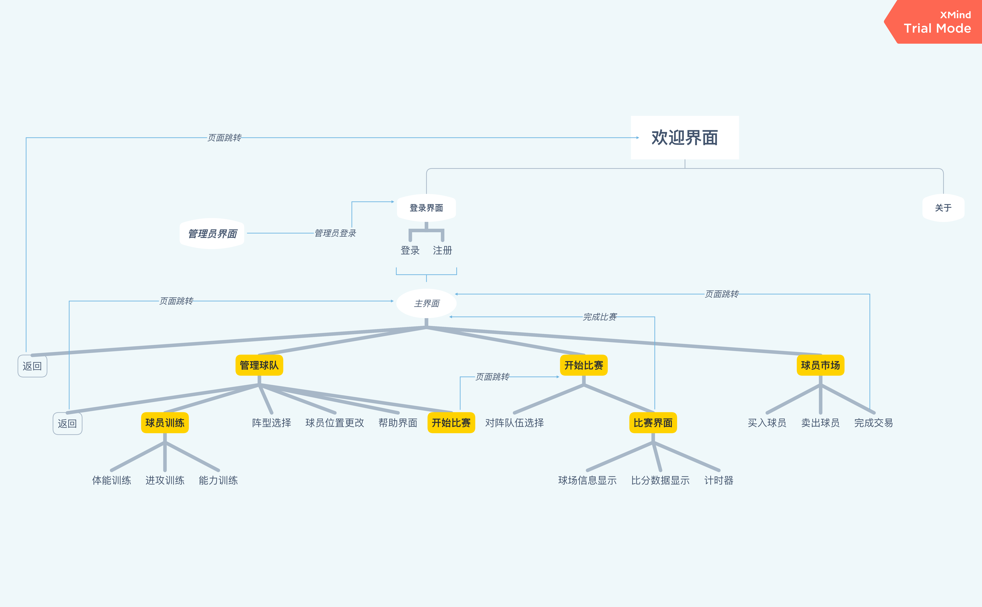

**界面交互架构**

**欢迎界面**

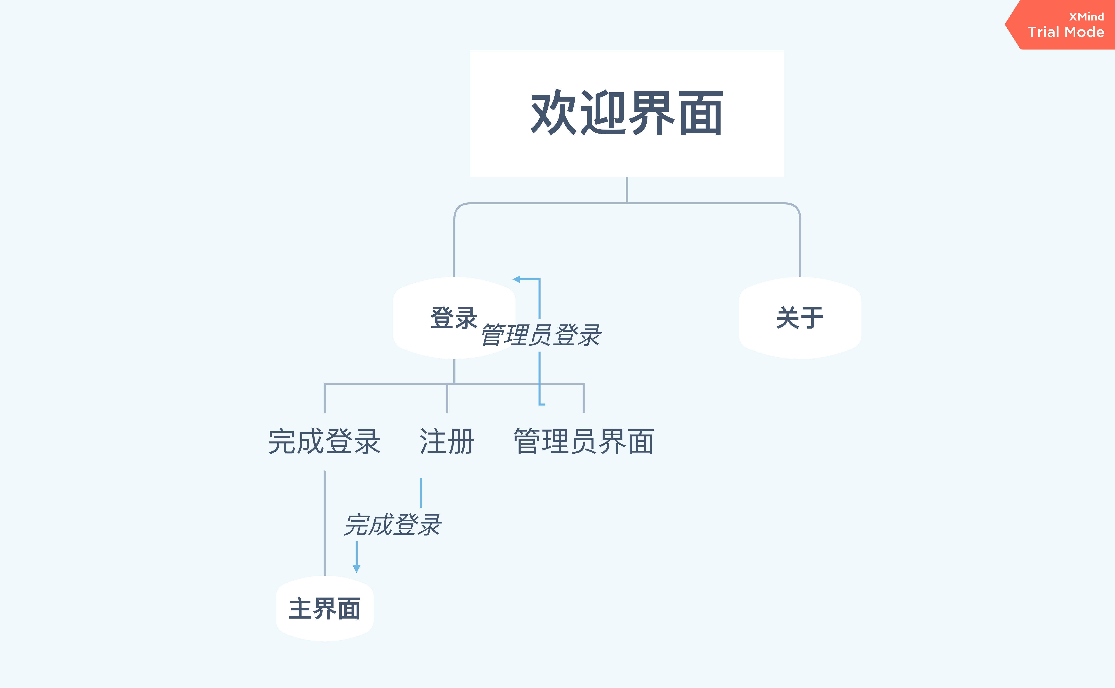

**登录界面**

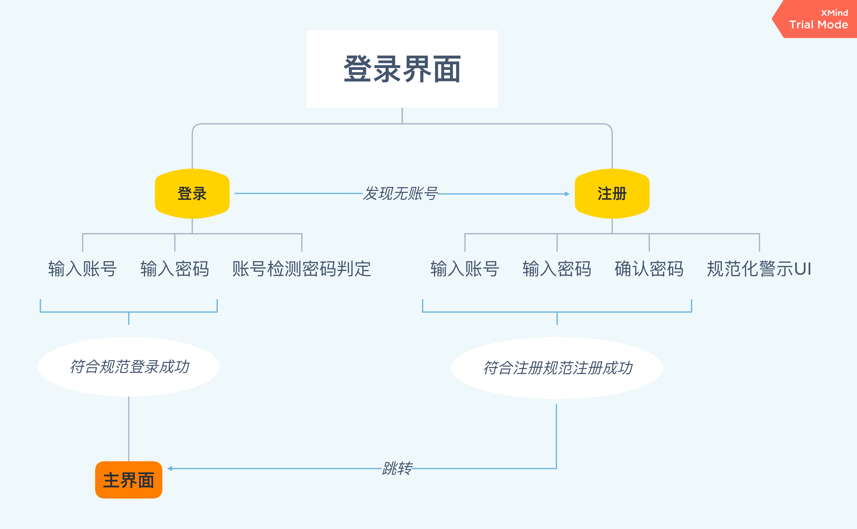

**主界面**

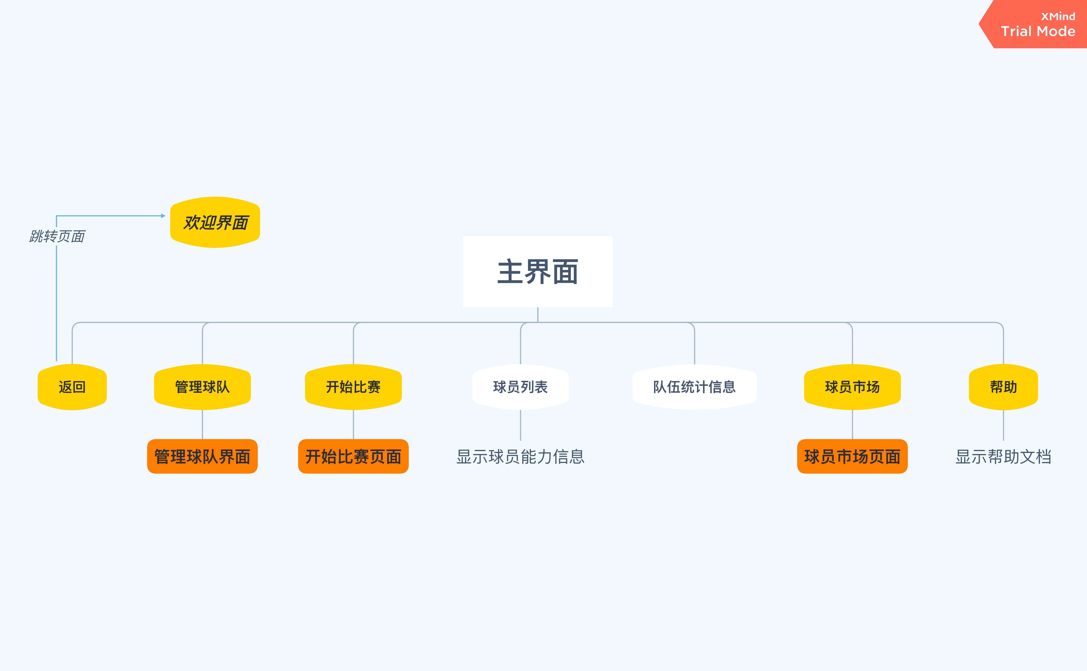

**球员市场**

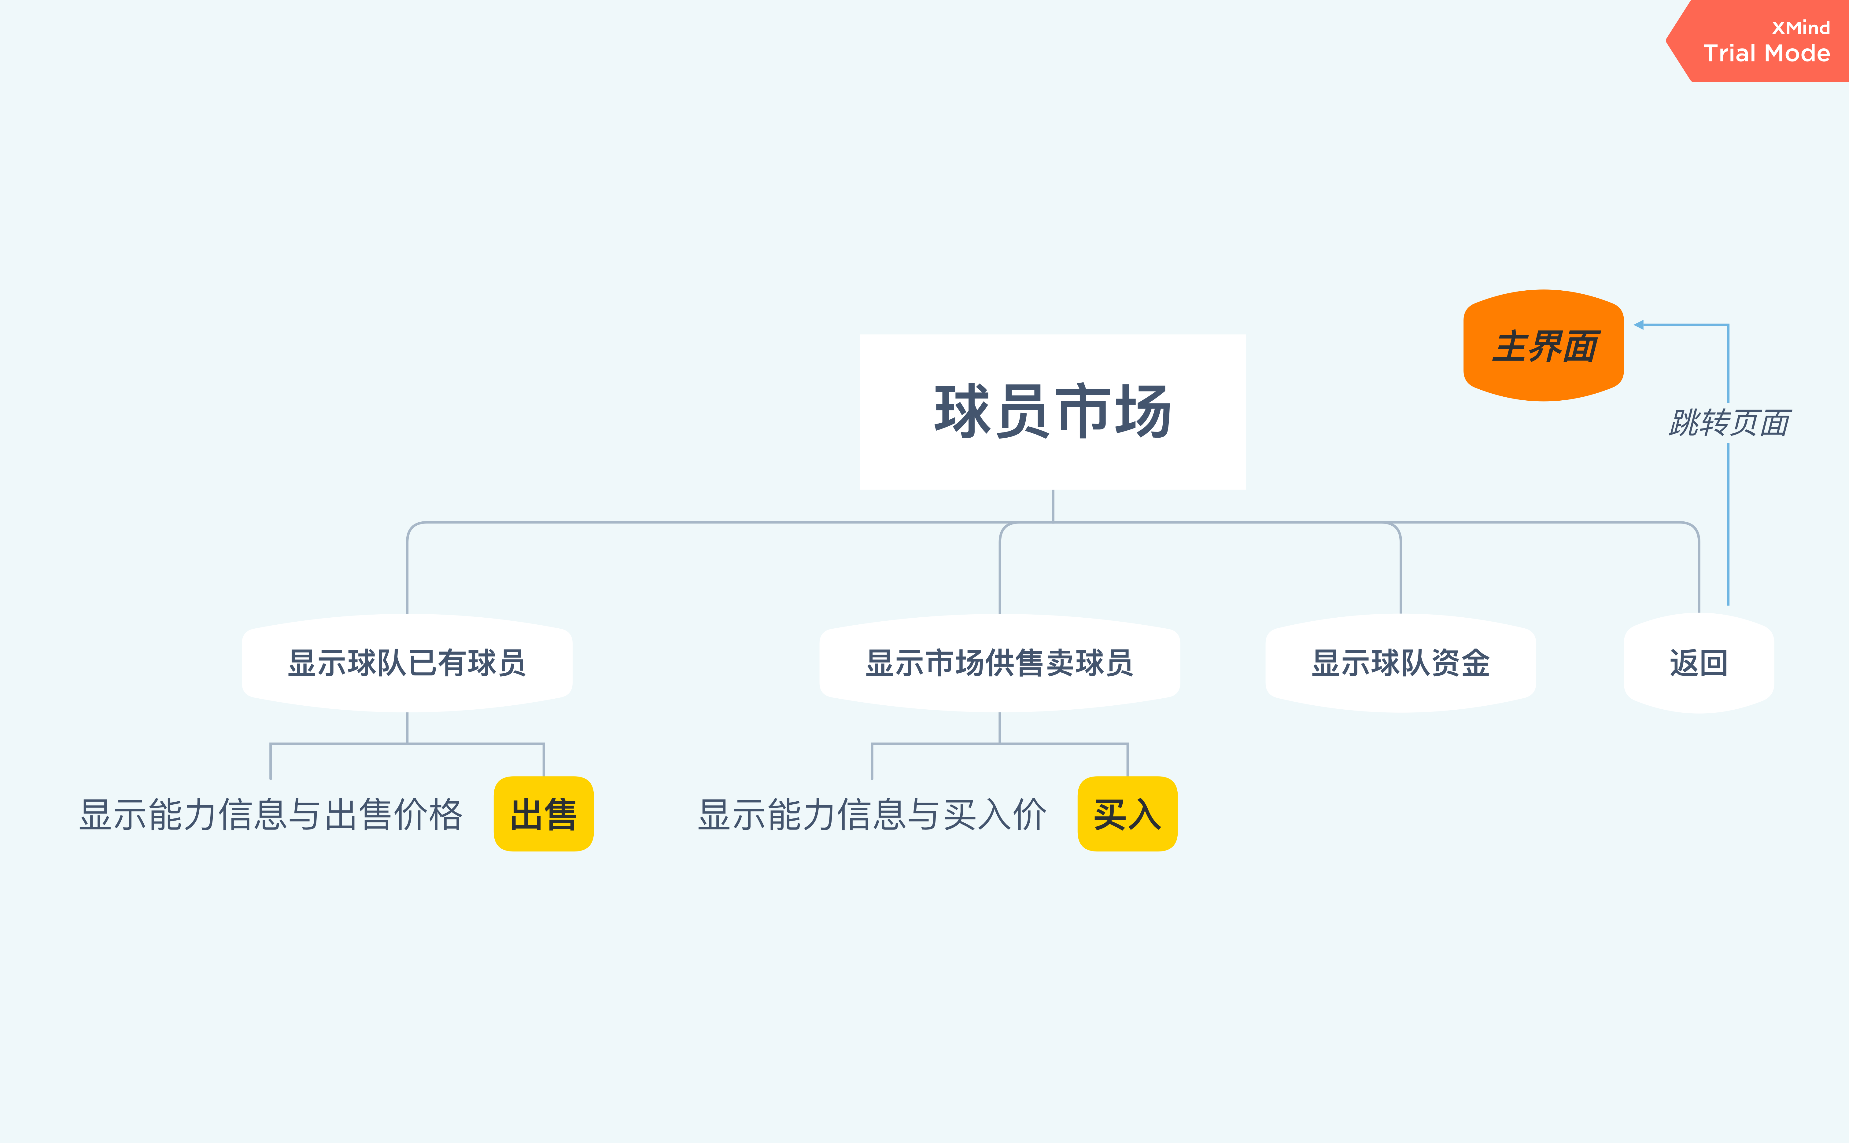

**管理球员**

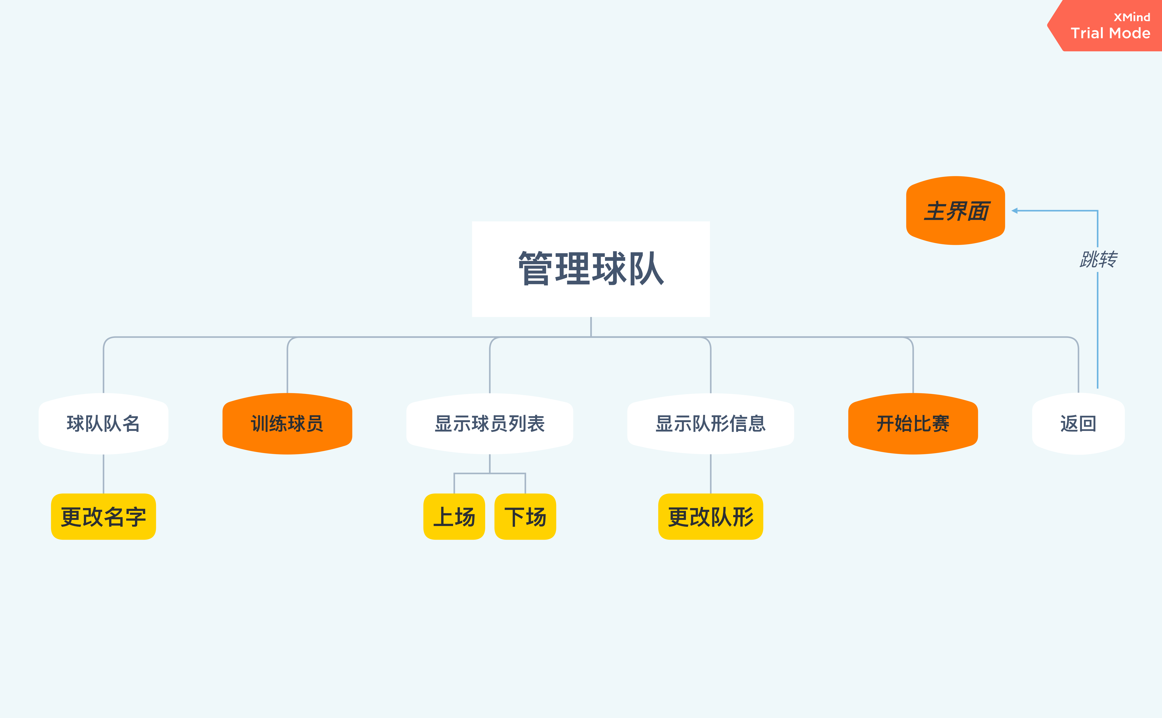

**开始比赛**

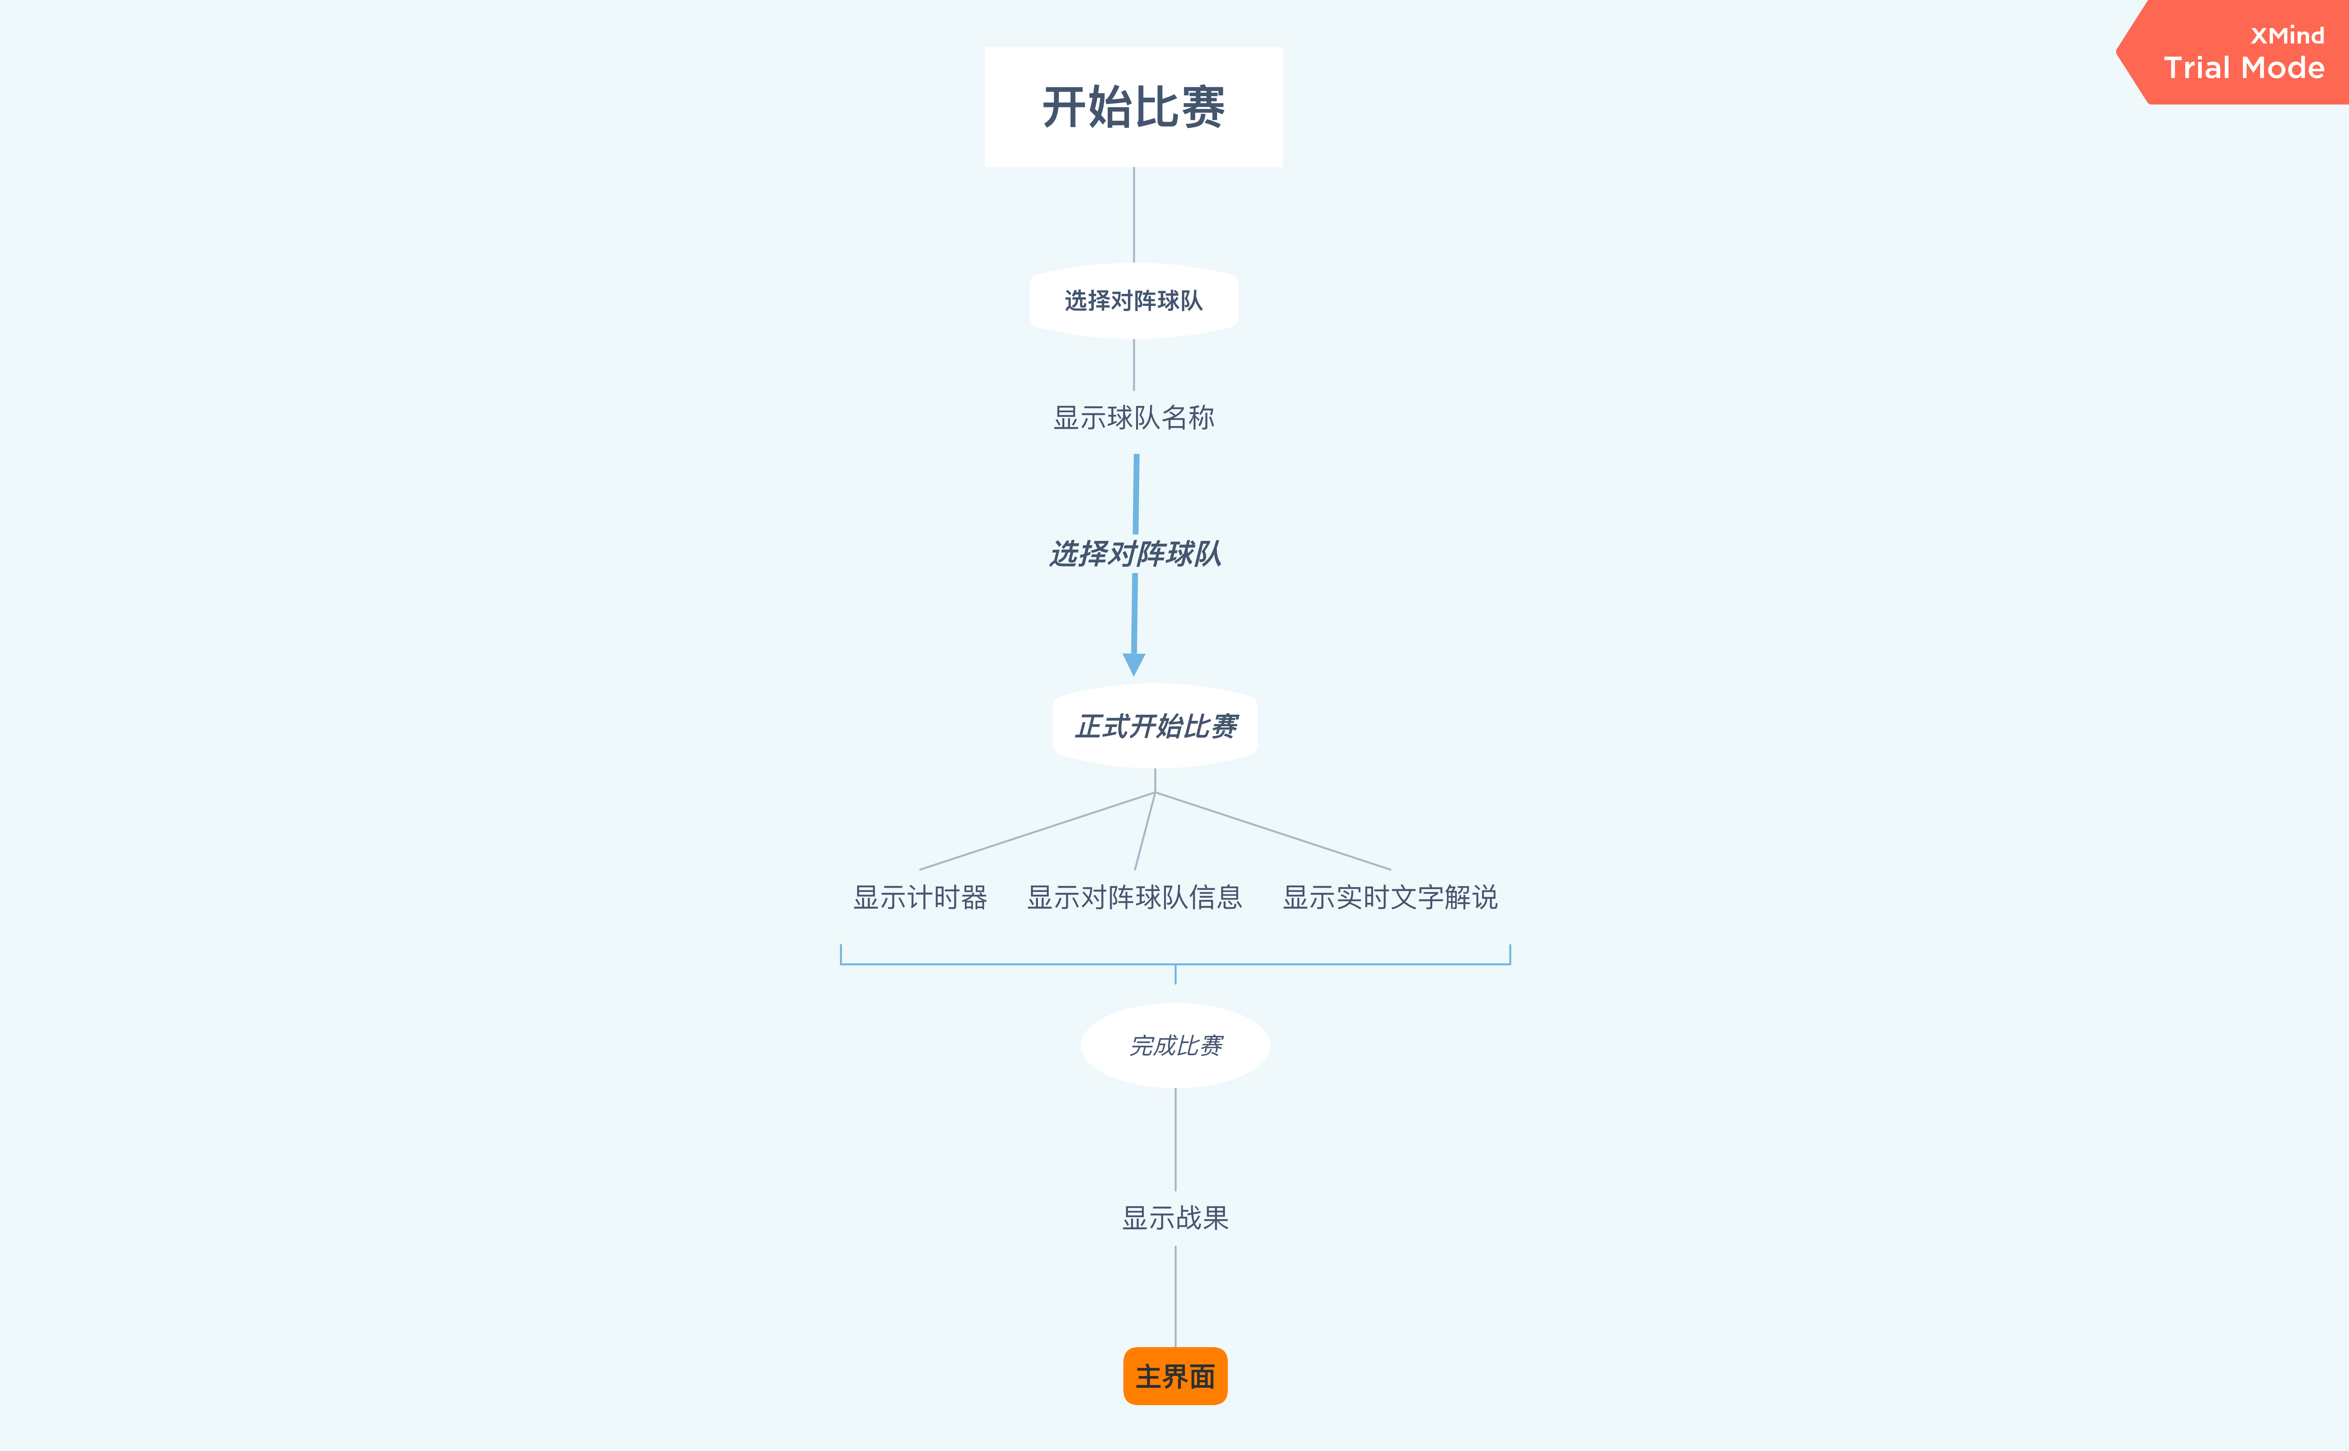

**5.3.2 界面展示**

**欢迎界面**

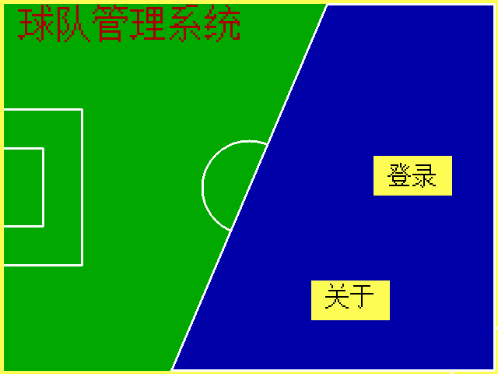

**登陆界面**

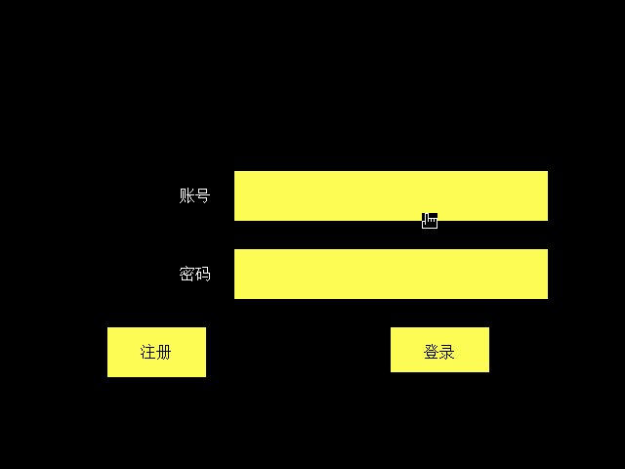

**注册界面**

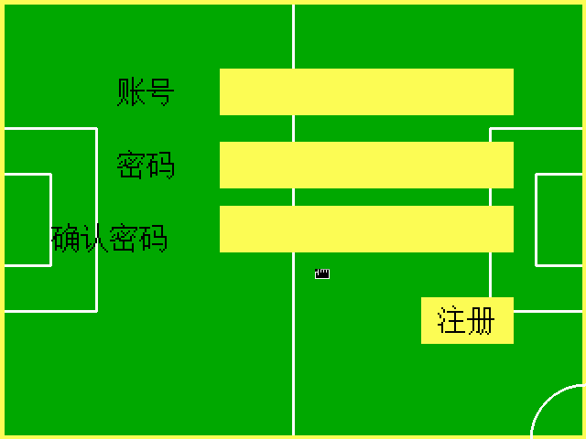

**主界面**

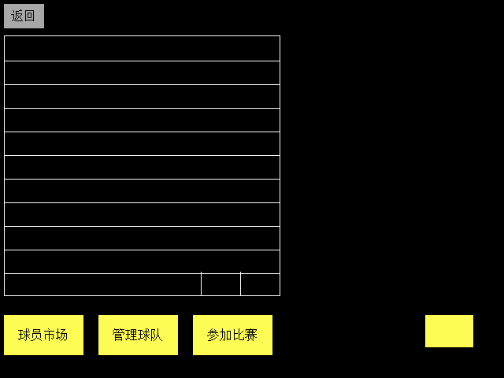

**（未完成）**

**5.3 程序结构**

**5.3.1 文件结构**

***综述：本程序严格采用模块化管理工程，在以FIFA命名的文件夹内，严格分类，以页面，功能，宏定义分三类创建头文件和资源文件，并将数据库文件统一存放，DEBUG用prj文件单独管理，整体呈现易管理，易维护的特点***

1、include文件

/***

汉字库汉字处理头文件

***/

HANZI.H

/***

鼠标操作头文件

***/

MOUSE.H

/***

宏定义头文件

***/

DEFINE.H

/***

登陆操作头文件

***/

LOGIN.H

/***

数据操作头文件

***/

DATA.H

/***

球员市场操作头文件

***/

MARKET.H

/***

管理球队操作头文件

***/

MANAGE.H

/***

比赛操作头文件

***/

MATCH.H

/***

管理员操作头文件

***/

ADMIN.H

//剩下的H头文件放入FIFA\include\face中

/***

欢迎界面头文件

***/

WELCOMF.H

/***

主界面头文件

***/

MAINF.H

/***

登陆模块界面头文件

***/

LOGINF.H

/***

球员市场界面头文件

***/

MARKETF.H

/***

管理球队界面头文件

***/

MANAGEF.H

/***

比赛界面头文件

***/

MATCHF.H

/***

管理员界面头文件

***/

ADMINF.H

/***

球员训练界面头文件

***/

TRAININF.H

2、资源文件

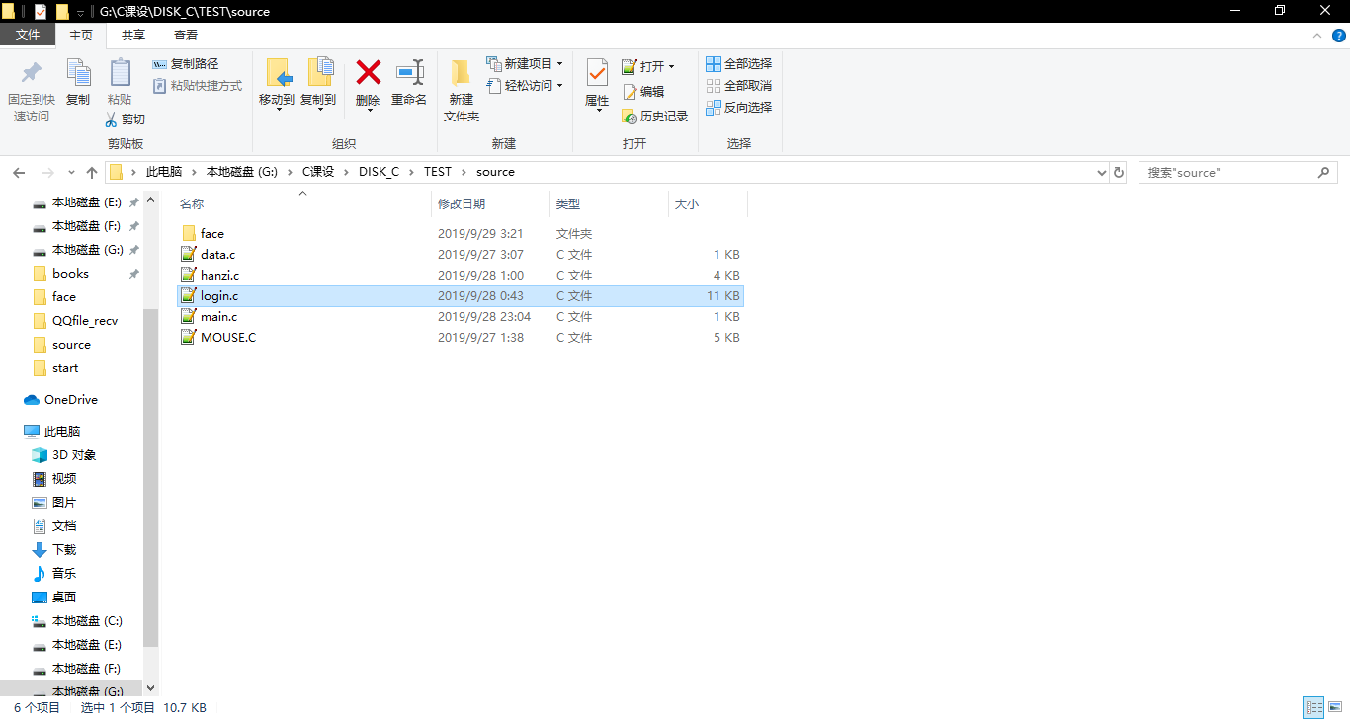

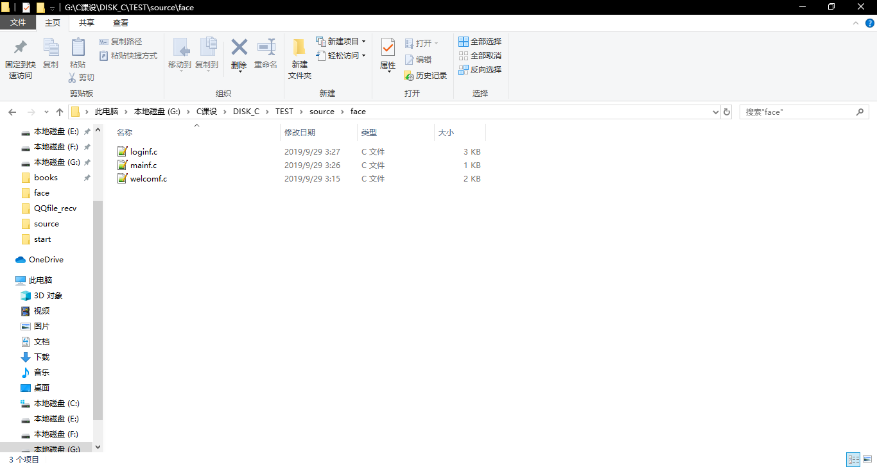

（未补充完成）

注：1. Origin.c是数据库搭建文件，用于生成球员信息球员名字球员标号等建立球员数据库相关操作

5.3.2 数据结构

/***

全局鼠标数据结构

***/

struct Mouse{

unsigned int x,y;

unsigned int button;

int isShow; //判定鼠标是否已显示

};

/***

登录账号信息

***/

typedef struct UserInfo{

char username[USER_LENGTH];

char password[USER_PASSWORD];

}User;

/***

球员的数据结构

***/

struct Star{

short id; //球员编号

int price; //球员买入价钱

int speed; //能力值：速度

int strength; //能力值：力量

char position; //球员位置

struct Star* next; //链表节点

};

/***

账号的信息

***/

Struct Manager {

long int money; //球队资金

struct MStar *node; //已有球员链表

int win; //获胜场次

int lose; //落败场次

int number; //已有球员数量

int value; //球队的能力水平参数

}

**5.3.3 宏定义**

注：为了方便起见，宏定义放在各个文件内，不便于管理与查找，本程序将所有宏定义全部写在DEFINE.H文件内，并存放在目录C:\FIFA\INCLUDE内

现有宏定义

#define THICK 1 //粗字体

#define THIN 0 //细字体

#define CLOSE_ZIKU 2

#define HZ_SIZE 16 //字库的点阵大小

#define X_MAX 640 //图形界面x坐标最大值

#define Y_MAX 480 //图形界面y坐标最大值

#define SIZE 1 //字体标准大小

//存档数据、球员数据文件宏定义

#define COUNTRY_NUM 5 //可选对阵国家个数

#define STAR_NUM 10 //每个队伍的上场人数

#define DEFAULT_MONEY 40000 //每次默认的初始钱数

#define DEFAULT_NAME “中国队” //每次默认的初始队伍名称

#define USER_LENGTH 13 //账号最大长度

#define USER_PASSWORD 17 //密码最大长度

#define USER_NUM 12

#define STAR_NAME 320

#define userFile "LOGIN.DB" //存储所有登录信息

#define playerFile "playerData.dat" //存储所有球员信息

#define playerHZ "C:\\TEST\\playerHZ.dat" //存储所有球员的汉字名字

#define LB_MASK 0x0001

#define RB_MASK 0x0002

#define MOUSE_SIZE_X 16//鼠标大小

#define MOUSE_SIZE_Y 16

**5.4 函数功能介绍**

1. 文件名：welcomf.c

函数名:void ShowWelcomeFace(void)

功能：绘制登录界面，显示管理系统名称，绘制背景界面，并执行不同的函数。

输入参数：无

返回值，无

函数名：void WelcomeFaceManage()

功能：管理欢迎界面，建立与下一个界面之间的联系，完善界面各种功能

输入参数：无

返回值：无

1. 文件名：loginf.c

函数名：void register_face(void)

函数功能：绘制注册界面，可以进行按钮标亮，在对应的账户框或密码框或身份证框中输入，（根据不同的注册状态输出不同的提示语）（未完成），并执行不同的函数。

输入参数：无

返回值：无

函数名：void log_in_face(void)

函数功能：绘制登陆界面，提示用户在对应账户框和密码框输入账号和密码，

输入参数：无

返回值：无

函数名：log_in_face_manage()

函数功能：进行按钮设置，并控制注册界面和登陆界面之间的跳转

输入参数：无

返回值：无

函数名：register_face_manage()

函数功能：进行按钮的设置，并从登陆界面跳转到主界面。

输入参数：无

返回值：无

1. mouse.c

函数名：showMouse()

函数功能：显示鼠标

函数名：hideMouse

函数功能：隐藏鼠标

1. Hanzi.c

函数名；void showHanZi16(int x0,int y0,char incode[],int color,int thick)

函数功能：显示单个汉字

输入参数：位置x0和y0，汉字编码incode，颜色color，粗细thick

返回值：无

函数名：void showHanZiBySize(int x0,int y0,char incode[],int color,int thick,int size)；

函数功能：显示大小不同的汉字

输入参数：位置x0和y0，汉字编码incode，颜色color，粗细thick，大小size

返回值：无

函数名：void showHString(int x,int y,char incode[],int size,int color)

函数功能：显示汉字字符串

输入参数：字符串中心位置x,y,字符串incode,大小size,颜色color

返回值：无

1. data.c

函数名：void ReadStarName(int id,char* incode);

函数功能：查询球员信息

输入参数：球员身份代号id,球员姓名incode

返回值:无

6.login.c

函数名：void text_Username(int x1,int x2,int y1,char *word)

函数功能：用户输入用户名，将数据传给word

输入参数：x1,x2分别是用户名左右边框的横坐标，y是用户名上边框的纵坐标

返回值；无

函数名：void text_password(int x1,int x2,int y1,char *word)

函数功能： 用户输入密码（隐蔽形式），将数据传给word

输入参数：x1,x2分别是密码左右边框的横坐标，y是密码上边框的纵坐标

返回值：无

函数名： char compare_password(char key1[],char key2[])

函数功能：函数功能：判断两次输入的密码是否相同

输入参数：输入两个参数key1[],key2[],两个key 分别表示密码和确认密码的字符串

返回值：0表示不相同，1表示相同

函数名：char judge_same_name(char account[])

函数功能：判断注册的账号是否与已有账号重名

返回值：0表示重名，1表示不重名

函数功能：判断登录账号是否已经注册

返回值：0表示已注册，1表示尚未注册

输入参数：accout[]是输入的账号名称

函数名：char right_password(char account[],char key[])

输入参数：accout[],key[],accout为用户输入的账号，key为用户输入的密码

函数功能：判断账号密码是否匹配

返回值：0表示不正确，1表示正确

函数名：char complete_register(char account,char key1,char key2,char id)

输入参数：account,key1,key2,id,account是账号，key1是用户输入的密码，key2是用户输入的确认密码，id是球员的身份编号

函数功能：判断是否输入完整 （用于账户注册）

返回值：1表示全部输入，2表示账号未输入，3表示密码未输入，4表示未确认密码，5表示身份证号未输入

函数名：char complete_login(char account,char key)

输入参数，account，key，account是用户输入的账号，key是用户密码

函数功能：判断是否输入完整 （用于账户登录）

返回值：1表示全部输入，2表示账号未输入，3表示密码未输入

函数名：char complete_admin(char key)

输入参数：key，即用户输入的密码

函数功能：判断是否输入完整 （用于管理员登录）

返回值：1表示全部输入，2表示密码未输入

函数名：void write_User_inf(char account[],char key[],char id[])

输入参数：账号：account，密码：key，球员身份：id

函数功能：将注册信息写入文件

返回值：无

函数名：void User_change_password(char account[],char key[])

输入参数：账号，密码

函数功能：将新密码写入文件

返回值：无

函数名：char judge_same_id(char idnumber[],char account[])

输入参数：球员身份证明号码，账号

函数功能：判断id是否存在

返回值：0表示存在，1表示不存在

**6组员分工及时间安排**

**6.1组员分工**

|  |  |  |
| --- | --- | --- |
| **姓名** | **分工** | **备注** |
| 张澍祺 | 登录模块、数据库搭建、比赛模块、球员市场模块 |  |
| 刘浩 | 界面、球队管理、训练模块 |  |

